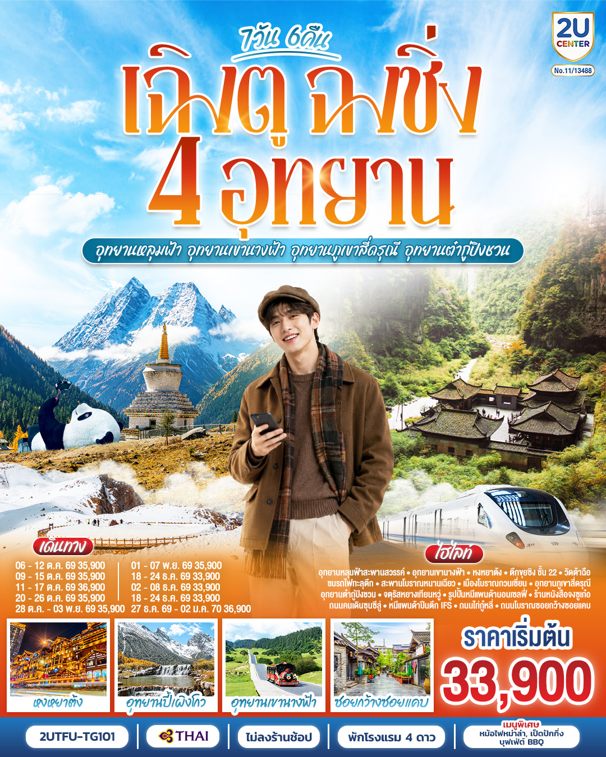
เฉิงตู ฉงชิ่ง 4 อุทยาน
อุทยานหลุมบ่อฟ้า อุทยานเขานางฟ้า
อุทยานภูเขาสี่ดรุณี อุทยานต๋ากู่ปิงชวน
(นั่งรถไฟความเร็วสูง 1 ขา ) *ไม่ลงร้านช้อป* 7วัน 6คืน
โดยสายการบิน Thai Airways (TG)
 | โปรแกรมเดินทาง | เช้า | เที่ยง | ค่ำ | โรงแรมที่พัก
1 | กรุงเทพฯ (สนามบินสุวรรณภูมิ) (TG618: 10.05 -14.00) – สนามบินเฉิงตูเทียนฟู่ – ฉงชิ่ง  Option: ล่องเรือชมวิวไฟกลางคืนเมืองฉงชิ่งท่านละ 300 หยวน | ✈ | - | 🍽 | Holiday Inn Hotel and Suites Chongqing Nananหรือระดับเทียบเท่า 4 ดาว
2 | ฉงชิ่ง – อู่หลง – อุทยานหลุมบ่อฟ้าสะพานสวรรค์(รวมรถอุทยาน+ลิฟต์+รถแบตเตอรี่+ระเบียงแก้ว – อุทยานเขานางฟ้า(รวมรถไฟเล็ก)– หงหยาต้ง – ฉงชิ่ง | 🍽 | 🍽 | 🍽  หม้อไฟหมาล่า | Holiday Inn Hotel and Suites Chongqing Nananหรือระดับเทียบเท่า 4 ดาว
3 | ตึกขุยซิง ชั้น 22 – ชมรถไฟรถไฟฟ้าทะลุตึก – นั่งรถไฟความเร็วสูงกลับเฉิงตู – สะพานโบราณหนานเฉียว – เมืองโบราณกวนเซี่ยน – เมืองตูเจียงเยี่ยน | 🍽 | 🍽 | 🍽  เป็ดปักกิ่ง | Vienna International Hotel  หรือระดับเทียบเท่า 4 ดาว
4 | อุทยานภูเขาสี่ดรุณี ซวงเฉียวโกว(รวมรถอุทยาน) – เมืองเม่าเสี้ยน | 🍽 | 🍽 | 🍽 | Maoxian Internation หรือระดับเทียบเท่า 4 ดาว
5 | อุทยานต๋ากู่ปิงชวน(รวมรถอายาน+กระเช้าขึ้น-ลง) – เมืองตูเจียงเยี่ยน | 🍽 | 🍽 | 🍽 | Vienna International Hotel  หรือระดับเทียบเท่า 4 ดาว
6 | จตุรัสหยางเทียนหวู่ – รูปปั้นหมีแพนด้านอนเซลฟี่ – ร้านหนังสือจงซูเก๋อ – วัดต้าฉือ – ถนนคนเดินซุนซีลู่ – หมีแพนด้าปีนตึกIFS – ถนนไท่กู๋หลี่ – เมืองเฉิงตู | 🍽 | 🍽 | 🍽  บุฟเฟ่ BBQ | Felton Grand Hotel  หรือระดับเทียบเท่า 5 ดาว
7 | เฉิงตู – ถนนโบราณซอยกว้างซอยแคบ – สนามบินเฉิงตูเทียนฟู่ (TG619: 15.05-18.00) – กรุงเทพฯ (สนามบินสุวรรณภูมิ) | 🍽 | 🍽 | ✈  -

กําหนดวันเดินทาง | ผู้ใหญ่/เด็ก  พัก 2-3 ท่าน | ราคาทัวร์  (ไม่รวมตั๋วเครื่องบิน) | พักเดี่ยว เพิ่มท่านละ
06 – 12 ต.ค. 69 | 35,900 | 27,900 | 6,500
09 – 15 ต.ค. 69 | 35,900 | 27,900 | 6,500
11 – 17 ต.ค. 69 | 36,900 | 28,900 | 6,500
20 – 26 ต.ค. 69 | 35,900 | 27,900 | 6,500
28 ต.ค. – 03 พ.ย.69 | 35,900 | 27,900 | 6,500
01 – 07 พ.ย. 69 | 35,900 | 27,900 | 6,500
18 – 24 ธ.ค. 69 | 33,900 | 25,900 | 6,500
02 – 08 ธ.ค. 69 | 33,900 | 25,900 | 6,500
18 – 24 ธ.ค. 69 | 33,900 | 25,900 | 6,500
27 ธ.ค.69 – 02 ม.ค.70 | 36,900 | 28,900 | 6,500
ราคาทัวร์ข้างต้นยังไม่รวมค่าทิปมัคคุเทศก์ท้องถิ่นและคนขับรถ 2,000 บาท/ท่าน/ทริป
*ราคานี้เป็นราคาพิเศษไม่มีราคาเด็ก*
** หากมีการจองตั๋วภายในประเทศ กรุณาเช็คไฟล์ทคอนเฟิร์มกับเจ้าหน้าที่ก่อนทุกครั้ง**

วันที่ 1 | กรุงเทพฯ (สนามบินสุวรรณภูมิ) (TG618: 10.05 -14.00) – สนามบินเฉิงตูเทียนฟู่  – ฉงชิ่ง
07.00 น. | พร้อมกันที่ ท่าอากาศยานสุวรรณภูมิ อาคารผู้โดยสารระหว่างประเทศ เคาน์เตอร์สายการบิน Thai Airways (TG) โดยมีเจ้าหน้าที่บริษัทคอยให้การต้อนรับและอำนวยความสะดวกตรวจเช็คสัมภาระและเอกสารการเดินทางให้กับทุกท่าน  *น้ำหนักกระเป๋าโหลด 23 กิโลกรัม/ จำกัด ท่านละ 1 ใบ เท่านั้น  *มีบริการอาหารบนเครื่อง
10.05 น. | ออกเดินทางสู่ เฉิงตู ประเทศจีน สายการบิน Thai Airways เที่ยวบินที่ TG618
14.00 น. | เดินทางถึง สนามบินเฉิงตูเทียนฟู่ เมืองเฉิงตู ซึ่งเป็นเมืองหลวงของมณฑลเสฉวน ตั้งอยู่บริเวณลุ่มแม่น้ำหมินใจกลางมณฑล มีภูมิประเทศรายรอบไปด้วยเทือกเขา และมีสภาพภูมิอากาศที่เหมาะสมต่อการประกอบอาชีพเกษตรกรรม โดยมีฤดูร้อนที่อบอุ่น ฤดูหนาวที่ไม่หนาวนัก และมีปริมาณความชื้นสูง ประชากรเมืองเฉิงตูมีราว 10 ล้านคน จัดเป็นอันดับ 3 ของประเทศจีน ในปัจจุบันเป็นศูนย์กลางด้านการเมือง การทหาร และด้านการศึกษาของภูมิภาคตะวันตกเฉียงใต้ เวลาท้องถิ่นเร็วกว่าประเทศไทย 1 ชั่วโมง (เพื่อความสะดวกในการนัดหมาย กรุณาปรับนาฬิกาของท่านเป็นเวลาท้องถิ่น) หลังจากผ่านพิธีการตรวจคนเข้าเมือง จากนั้น นำท่านเดินทางสู่ เมืองฉงชิ่ง (ระยะทางประมาณ 270 กิโลเมตร ใช้เวลาเดินทางประมาณ 3 - 4 ชั่วโมง)
ค่ำ | รับประทานอาหารค่ำ ณ ภัตตาคาร (มื้อที่ 1)
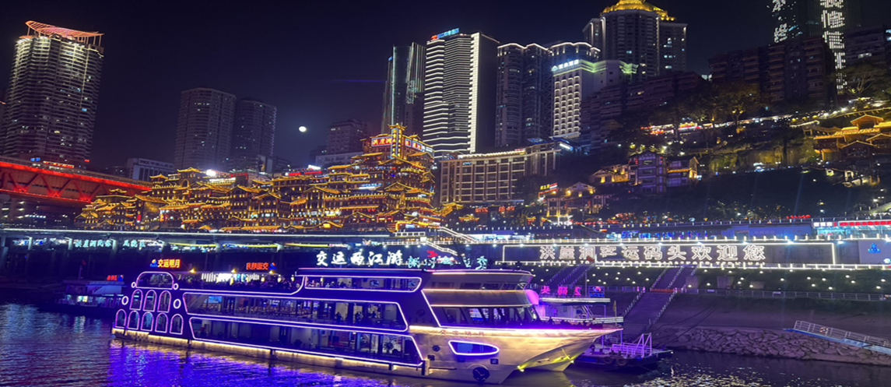
Optional Tour : ล่องเรือชมวิวไฟกลางคืนเมืองฉงชิ่งท่านละ 300 หยวน
ไฮไลท์ล่องเรือแม่น้ำเหลียงเจียงชมวิวฉงชิ่งตอนกลางคืน ท่านจะได้พบกับทัศนียภาพยามค่ำคืนที่สวยงาม ชมแสงไฟสว่างไสวจากตึกหงหยาต้งในยามค่ำคืน ใช้เวลาในการล่องเรือ 1.30 ชั่วโมง หากท่านใดสนใจ สามารถสอบถามเพิ่มเติมและชำระเงินได้ที่ไกด์ท้องถิ่นหรือหัวหน้าทัวร์
ที่พัก | Holiday Inn Hotel and Suites Chongqing Nanan หรือระดับเทียบเท่า 4 ดาว (มาตรฐานจีน)
วันที่ 2 | ฉงชิ่ง – อู่หลง – อุทยานหลุมบ่อฟ้าสะพานสวรรค์(รวมรถอุทยาน+ลิฟต์+รถแบตเตอรี่+ระเบียงแก้ว – อุทยานเขานางฟ้า(รวมรถไฟเล็ก) – หงหยาต้ง – ฉงชิ่ง
เช้า | รับประทานอาหารเช้า ณ ห้องอาหารภายในโรงแรม (มื้อที่ 2)
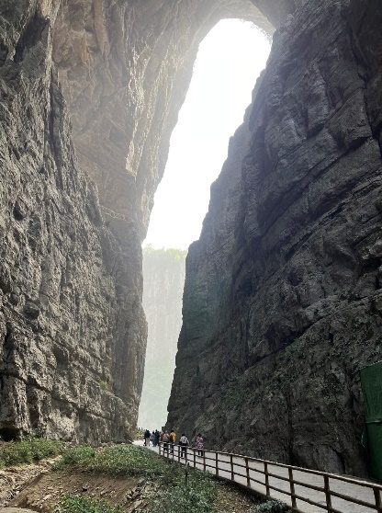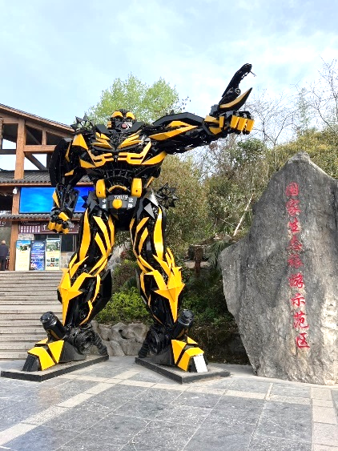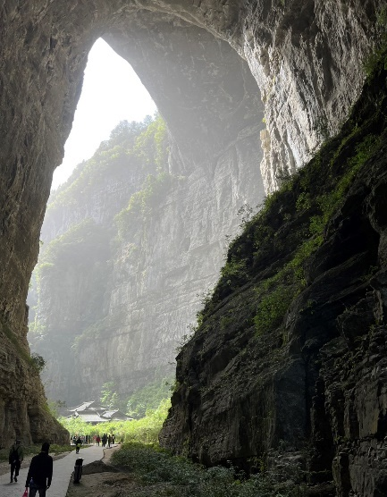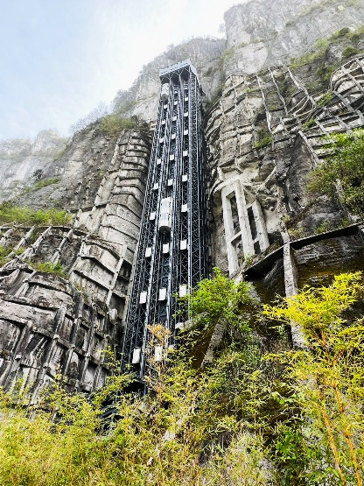
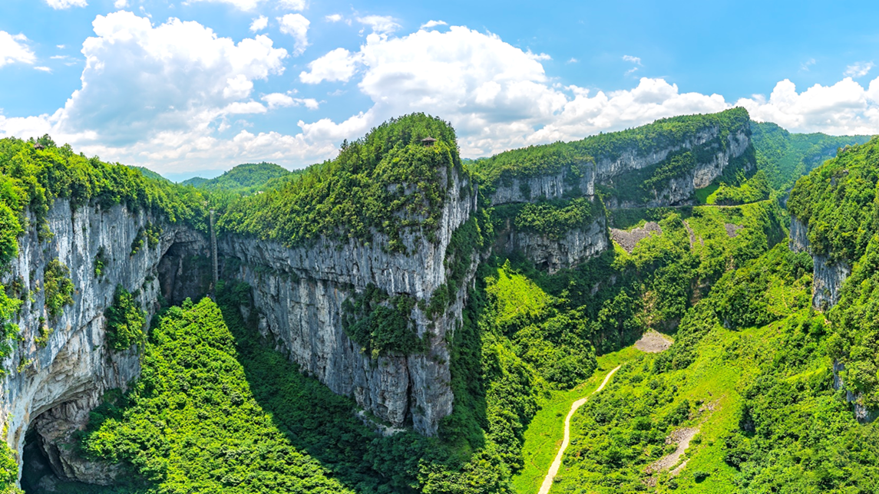
นำท่านเดินทางสู่ อุทยานแห่งชาติหลุมฟ้าสะพานสวรรค์ (Three Natural Bridges, Wulong) (รวมลิฟต์แก้ว+รถอุทยาน) มรดกโลกทางธรรมชาติระดับ 5A ซึ่งเกิดขึ้นจากกระบวนการทางธรณีวิทยาหลายล้านปี จนกลายเป็นภูมิประเทศคาร์สต์ที่อลังการและงดงาม เมื่อเดินสู่เส้นทางเที่ยวชมธรรมชาติท่านจะพบกับ ระเบียงแก้ว จุดชมวิวที่ใหญ่ที่สุดในเอเซียออกแบบโดยผู้เชียวชาญกว่า 20 คนจากทั้งในและนอกจีน ตั้งอยู่ 11 เมตรเหนือขอบหน้าผาสูงในเมืองเซียนหนู่ชาน กว้างอีก 26 เมตร หรือถ้าหากวัดจากระดับน้ำทะเลก็สูง 1,200 เมตร ว่ากันว่าน่าจะเป็นระเบียงจุดชมวิวกระจกที่ใหญ่ที่สุดในเอเชียแล้วยังสามารถมองชมวิวมุมสูงได้ทะลุถึงก้นอุทยาน และหุบเขาลึกสูงชัน ที่ทอดยาว และมองเห็นสะพานหินธรรมชาติ 3 แห่งโค้งพาดไปเหนือหุบเขาอย่างสง่างาม ได้แก่
สะพานเทียนหลง (Tianlong Bridge – มังกรสวรรค์) ใหญ่และทรงพลังที่สุด
สะพานชิงหลง (Qinglong Bridge – มังกรเขียว) สวยงามราวรุ้งหินธรรมชาติ
สะพานเฮยหลง (Heilong Bridge – มังกรดำ) สูงเด่นและเต็มไปด้วยมนตร์เสน่ห์ลึกลับ
เส้นทางเดินชมธรรมชาติภายในอุทยานพานักท่องเที่ยวลอดผ่านใต้สะพาน เดินเลียบหน้าผา และสัมผัสบรรยากาศ ป่าไม้เขียวขจี เสียงน้ำตก และลำธารที่ไหลผ่านหุบเขา ทำให้ผู้มาเยือนรู้สึกเหมือนได้ย้อนเวลากลับไปยังโลกดึกดำบรรพ์ ที่นี่ไม่เพียงแต่เป็นแหล่งท่องเที่ยวทางธรรมชาติ ภายในอุทยานแห่งชาติหลุมฟ้า -สะพานสวรรค์ ยังมีโรงเตียมเก่าๆ ซึ่งเป็นจุดแวะพักของคนเดินทางในสมัยก่อนตั้งแต่ในสมัยราชวงศ์ถัง (ค.ศ. 618-907) และจุดนี้เองที่จางอี้โหมวใช้เป็นฉากในหนังการถ่ายทำหนังเรื่อง "ศึกโค่นบัลลังก์วังทอง และใช้เป็นฉากในหนังฮอลิวู๊ดฟอร์มยักษ์เรื่อง TRANFORMER4 ซึ่งเลือกฉากสะพานหินยักษ์แห่งนี้เป็นฉากสำคัญ ยิ่งทำให้ที่นี่กลายเป็นหมุดหมายยอดนิยมของนักเดินทางทั่วโลก
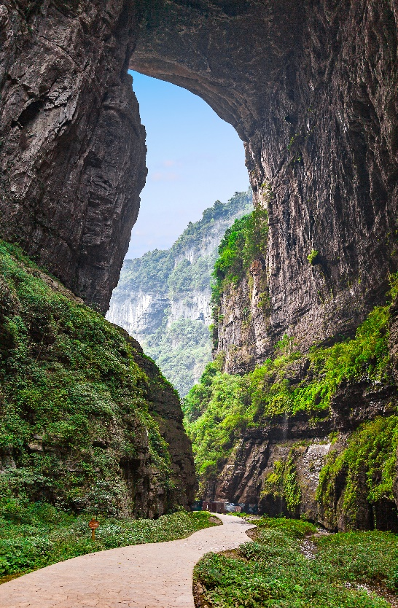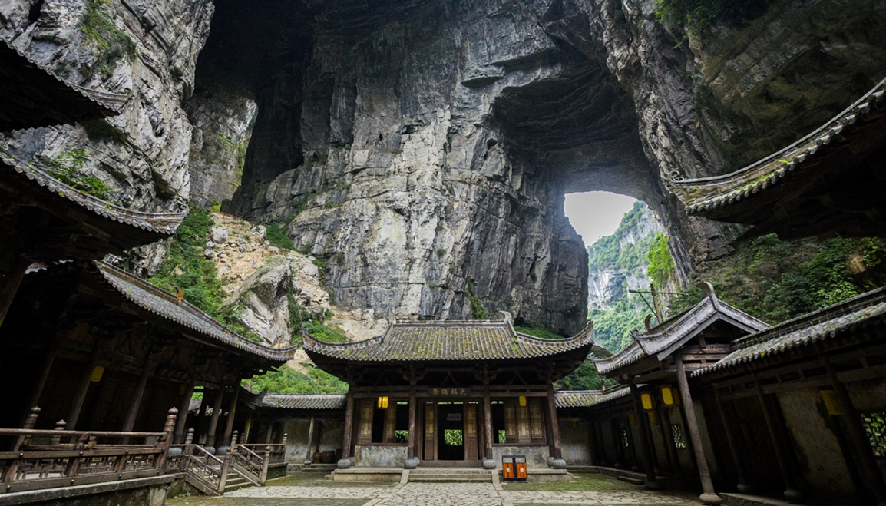
***หมายเหตุ
ในกรณีที่อุทยานฯ มีประกาศปิดบริการลิฟต์แก้วชั่วคราว หรือปิกระเบียงกระจก ไม่ว่าจะด้วยเหตุผลด้านการซ่อมบำรุงหรือจากสภาพอากาศที่ไม่อำนวย บริษัทฯ คำนึงถึงความปลอดภัยของท่านเป็นสำคัญที่สุด จึงขอสงวนสิทธิ์ในการปรับเปลี่ยนโปรแกรมการท่องเที่ยวให้เหมาะสมกับสถานการณ์ โดยอาจจัดหาโปรแกรมอื่นมาทดแทน ทั้งนี้ การเปลี่ยนแปลงดังกล่าวอยู่นอกเหนือการควบคุมของบริษัทฯ จึงไม่สามารถคืนเงินค่าบริการในส่วนนี้ได้ โดยบริษัทฯ จะยึดตามประกาศจากทางอุทยานฯ เป็นสำคัญ
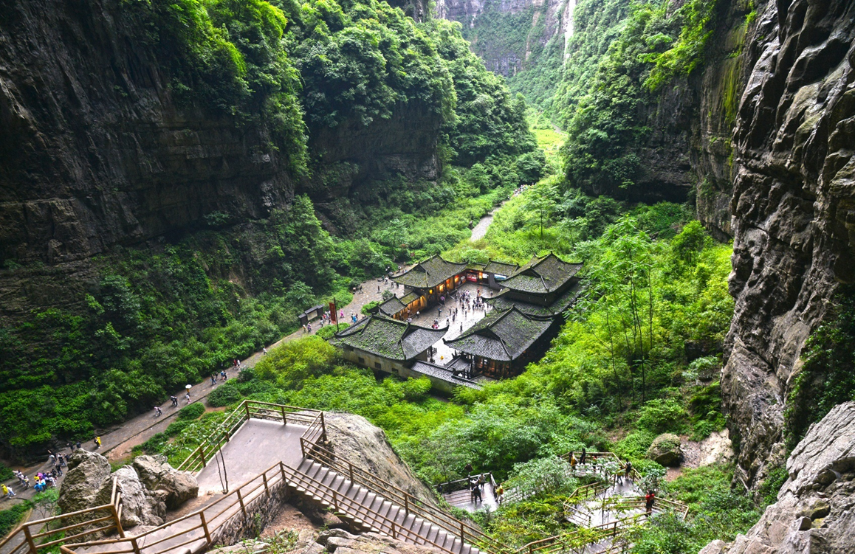
กลางวัน | รับประทานอาหารกลางวัน ณ ภัตตาคาร (มื้อที่ 3)
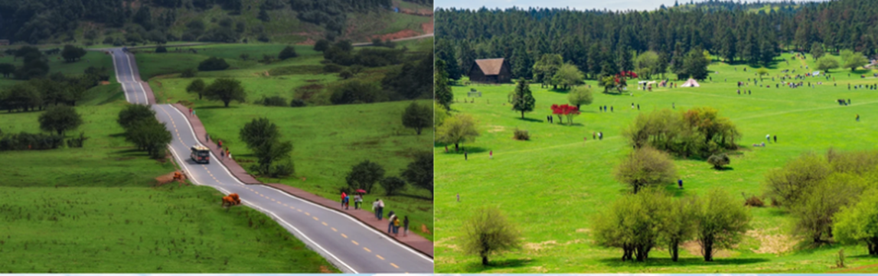
 | จากนั้นนำท่านเที่ยวชม อุทยานเขานางฟ้า(นั่งรถไฟเล็กชมอุทยาน) อุทยานท่องเที่ยวทางธรรมชาติระดับ 4A ของประเทศจีน มีบรรยากาศสวยงามและมีพื้นที่กว้างใหญ่ด้วยความสวยงามที่โดดเด่นของที่นี่ และเป็นอุทยานที่ประกอบไปด้วยต้นไม้เขียวขจีทั้งผืนป่า รายล้อมด้วยภูเขารูปทรงแปลกตา หญ้าที่นี่ใช้เป็นอาหารสัตว์ได้ตลอดทั้งปี และในฤดูหนาวที่นี่จะกลายเป็นลานหิมะขนาดใหญ่ กลายเป็นสิ่งมหัศจรรย์ 4 อย่างที่พบได้ในที่นี่ที่เดียว
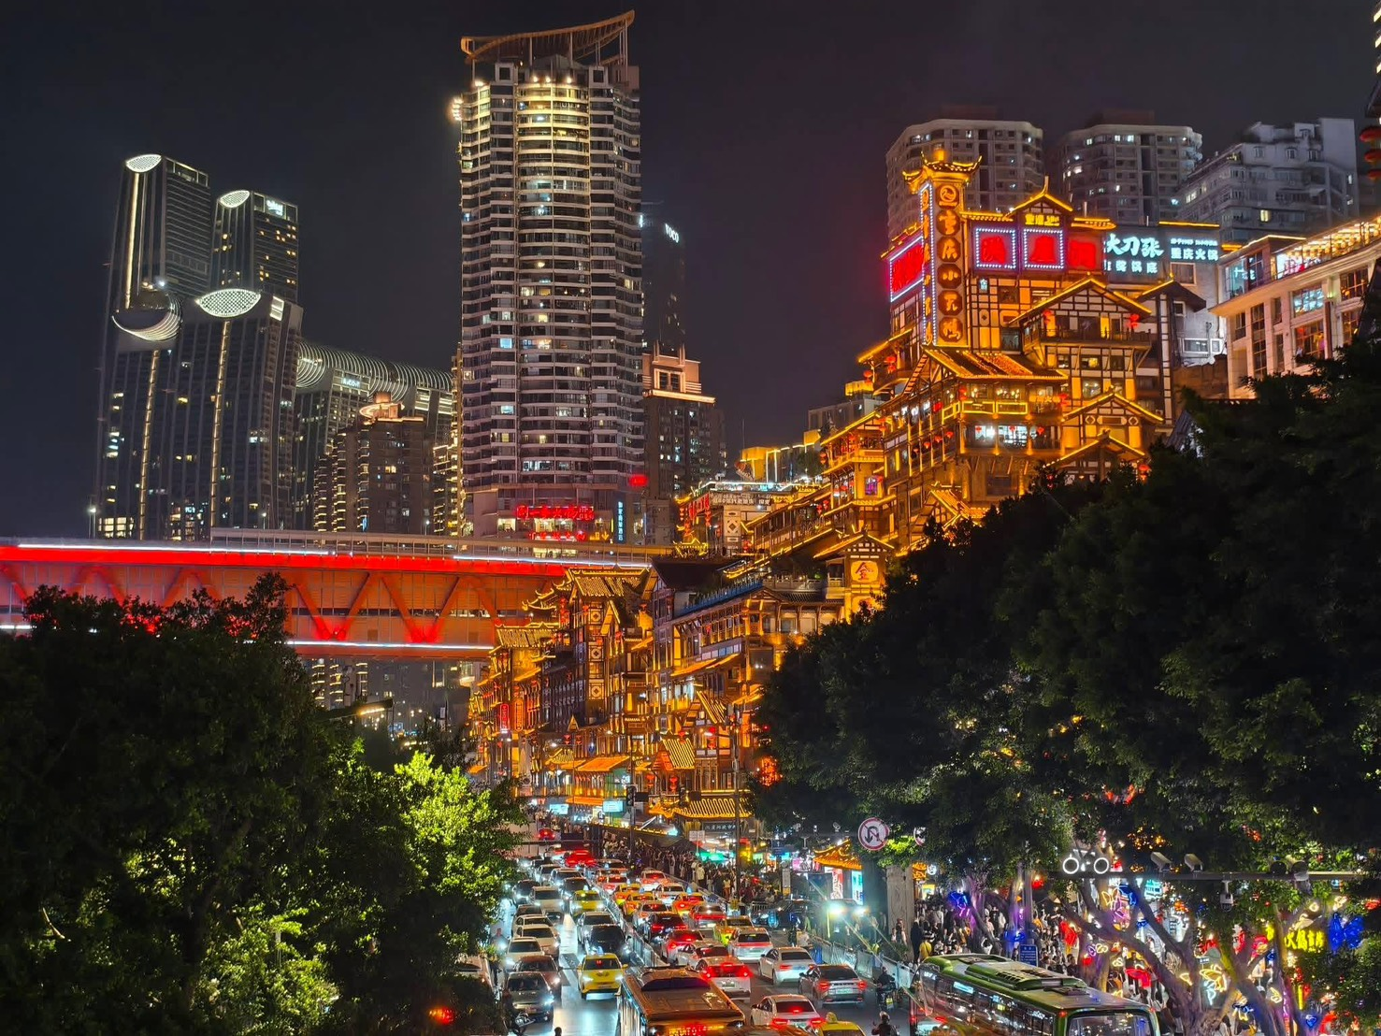
 | จากนั้นนำท่านชม หงหยาต้ง เมื่อตะวันลับขอบฟ้า เตรียมตัวหลุดเข้าไปในโลกแห่งจินตนาการ! ภาพอาคารไม้โบราณที่ส่องสว่างด้วยโคมไฟสีแดงนับพันดวง ซ้อนกันเป็นชั้นๆ ลดหลั่นลงมาตามหน้าผาริมแม่น้ำแยงซี คือทิวทัศน์ที่จะสะกดให้หยุดหายใจ หนึ่งในวิวกลางคืนที่สวยที่สุดในประเทศจีน ภายในมีร้านค้า ร้านอาหาร ร้านขายสินค้าที่ระลึก ฯลฯ ที่นี่ถือเป็นจุดนัดพบพักผ่อนของชาวเมือง และจุดชมวิวชั้นดี อีกทั้งยังเป็นจุดถ่ายรูปที่สำคัญของนักท่องเที่ยวอีกด้วย
ค่ำ | รับประทานอาหารค่ำ ณ ภัตตาคาร (มื้อที่ 4) เมนูพิเศษ: สุกี้หม้อไฟหมาล่า
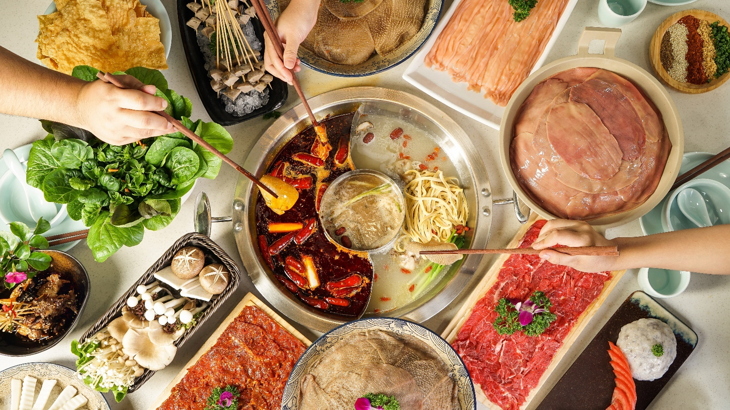
ที่พัก | Holiday Inn Hotel and Suites Chongqing Nanan หรือระดับเทียบเท่า 4 ดาว (มาตรฐานจีน)
วันที่ 3 | ตึกขุยซิง ชั้น 22 – ชมรถไฟรถไฟฟ้าทะลุตึก – นั่งรถไฟความเร็วสูงกลับเฉิงตู – สะพานโบราณหนานเฉียว – เมืองโบราณกวนเซี่ยน – เมืองตูเจียงเยี่ยน
เช้า | รับประทานอาหารเช้า ณ ห้องอาหารภายในโรงแรม (มื้อที่ 5)
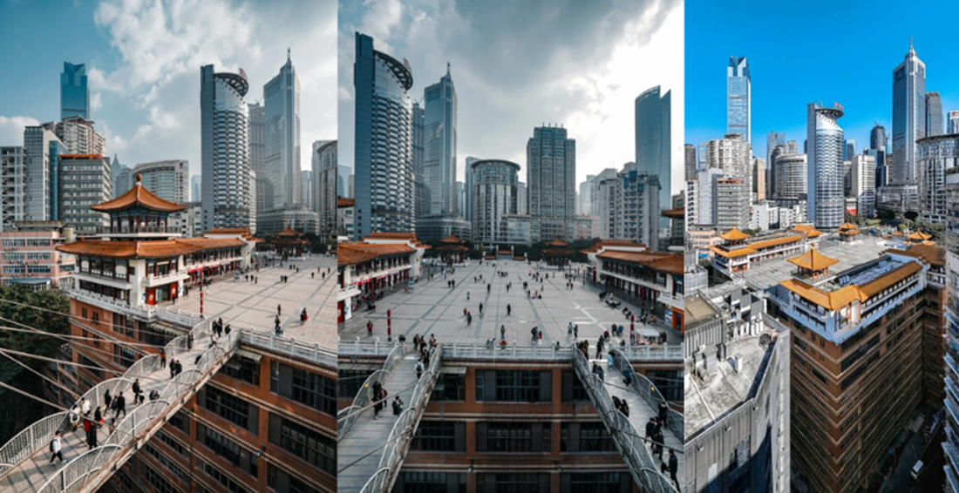
 | นำท่านเดินทางเที่ยวชม ตึกขุยซิง (Kui Xing Building) คือแลนด์มาร์กที่สะท้อนความแปลกใหม่ของเมืองฉงชิ่งได้อย่างชัดเจน จุดที่น่าตื่นเต้นที่สุดคือ สะพานลอยข้ามตึก (Pedestrian Sky Bridge) ที่เชื่อมระหว่างบริเวณสแควร์ (ชั้น 1) กับอาคารสำนักงานฝั่งตรงข้ามที่ระดับ ชั้น 22 ต้องไปพิสูจน์สมญานาม "มหานคร 3 มิติ" ด้วยตาของคุณเอง
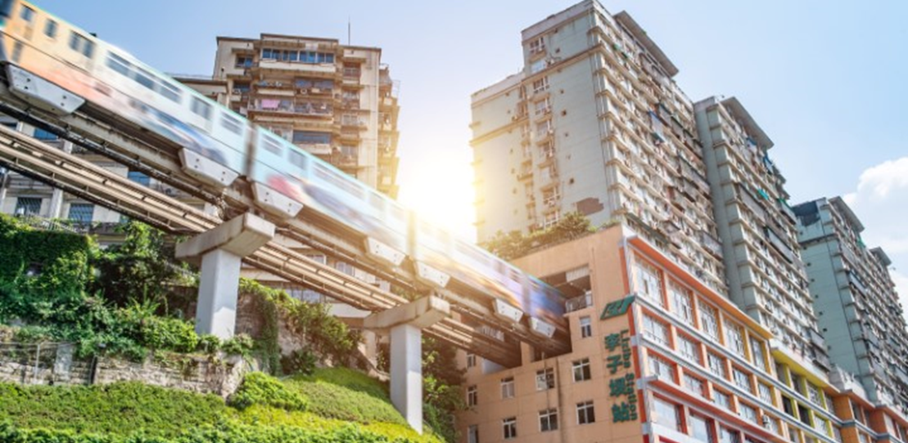
 | นำท่านแวะเช็คอิน สถานีรถไฟฟ้าทะลุตึก (Liziba Station) เมื่อจินตนาการกลายเป็นความจริง กับรถไฟขบวนแล้ว ขบวนเล่าที่เดินทางแล่นเข้าออกอพาร์ทเมนท์ ภาพจำอันเป็นเอกลักษณ์ที่โด่งดังไปทั่วโลก เป็นบทพิสูจน์ความมหัศจรรย์ทางวิศวกรรมของเมืองนี้ และนี่คือประสบการณ์ "Only in Chongqing" ที่จะทำให้คุณทึ่งไปกับความสามารถของมนุษย์ในการสร้างเมืองซ้อนเมือง
กลางวัน | รับประทานอาหารกลางวัน ณ ภัตตาคาร (มื้อที่ 6)
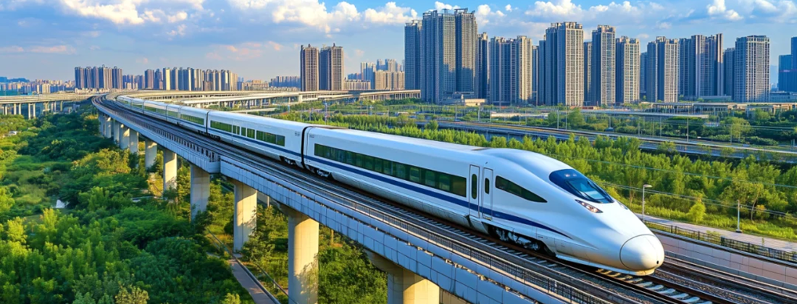
นำท่านออกเดินทางสู่ สถานีรถไฟความเร็วสูงเมืองฉงชิ่ง เพื่อออกเดินทางสู่ เมืองเฉิงตู โดยรถไฟความเร็วสูง ใช้เวลาเดินทางประมาณ 2 ชั่วโมง
หมายเหตุการขึ้นรถไฟ
- รถไฟอาจจะมีการเปลี่ยนขบวนเวลา ขอสงวนสิทธิ์จัดขบวนและเวลาตามความเหมาะสม หากรอบรถไฟกระทบเวลารับประทานอาหารกลางวัน ขอจัดเป็นเมนูข้าว Set Box บนรถไฟเพื่อไม่ให้กระทบกับโปรแกรมท่องเที่ยว
- รวมรถขนกระเป๋า ส่งที่โรงแรม เพื่อความรวดเร็วในการขึ้นหรือลงรถไฟ สัมภาระและกระเป๋าเดินทางของท่าน ควรจัดให้เรียบร้อยและไม่ควรใช้กระเป๋าที่มีขนาดใหญ่จนเกินไป (รถไฟจะจอดประมาณ 2-6 นาที ต่อสถานี)
- เพื่อความสะดวกและรวดเร็วในการผ่านจุดตรวจความปลอดภัย กรุณางดนำวัตถุอันตราย ของมีคม และวัตถุไวไฟทุกชนิดติดตัว โดยเฉพาะอย่างยิ่ง: กรรไกรตัดเล็บ, มีดโกน, ไฟแช็ก, ไม้ขีดไฟ, สเปรย์หรือกระป๋องอัดแก๊สทุกชนิด สถานีรถไฟและสถานที่ท่องเที่ยวต่างๆ ในประเทศจีนมีมาตรการรักษาความปลอดภัยที่เข้มงวด หากเจ้าหน้าที่ตรวจพบสิ่งของต้องห้ามดังกล่าว จะถูกยึดโดยไม่มีข้อยกเว้น และไม่สามารถขอคืนได้ในทุกกรณี

 | จากนั้นนำท่านเดินทางสู่ เมืองตูเจียงเยี่ยน (ระยะทางประมาณ 60 กิโลเมตร ใช้เวลาเดินทางประมาณ 1 ชั่วโมง 30 นาที )
ค่ำ | รับประทานอาหารค่ำ ณ ภัตตาคาร (มื้อที่ 7) *เมนูพิเศษ เป็ดปักกิ่ง
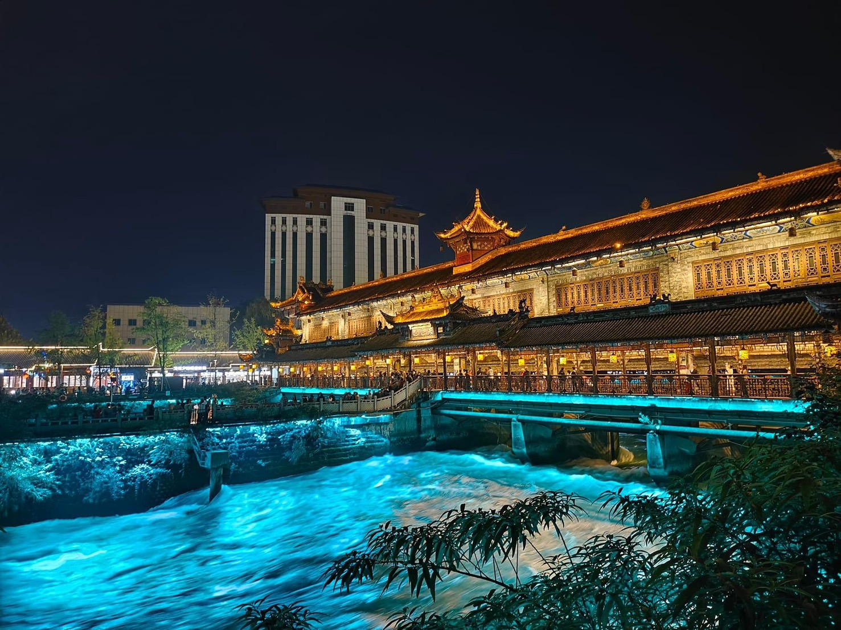
 | นำท่านเที่ยวชม สะพานโบราณหนานเฉียว เป็นสถานที่ท่องเที่ยวยามค่ำคืนขนาดใหญ่ที่มีธีมเป็นน้ำในโครงการอนุรักษ์น้ำตูเจียงเอี้ยน ซึ่งเป็นมรดกทางวัฒนธรรมของโลก โดยผสมผสานเทคโนโลยีสมัยใหม่เข้ากับวัฒนธรรมการอนุรักษ์น้ำโบราณครอบคลุมพื้นที่กว่า 1,000 เอเคอร์ หากได้ไปในเวลากลางคืนท่านจะได้ชมวิวแห่งนี้คือการแสดง แสงและเงา "น้ำตาสีฟ้า" น้ำตาสีน้ำเงินเป็นจุลินทรีย์เรืองแสงที่มีลักษณะเฉพาะ ซึ่งจะเปล่งแสงสีฟ้าเมื่อถูกกระตุ้นส่งผลให้ทะเลสาบปล่อยแสงสีฟ้าลึกลับในเวลากลางคืน นักท่องเที่ยวที่มาเยือนทะเลสาบชิงเฉิงทางเรือจะรู้สึกราวกับอยู่ในแดนสวรรค์ และสัมผัสได้ถึงความอ่อนโยนและความเงียบสงบของผืนน้ำ
 | จากนั้นนำท่านเดินเที่ยวชม เมืองโบราณกวานเซี่ยน เดินเล่นชมสถาปัตยกรรมดั้งเดิม บ้านเรือนสุดคลาสิค ซอยเล็กซอยน้อยที่เต็มไปด้วยบรรยากาศจีนโบราณสุดขลัง
ที่พัก | Vienna International Hotel หรือระดับเทียบเท่า 4 ดาว (มาตรฐานจีน)
วันที่ 4 | อุทยานภูเขาสี่ดรุณี ซวงเฉียวโกว(รวมรถอุทยาน) – เมืองตูเจียงเยี่ยน
เช้า | รับประทานอาหารเช้า ณ ห้องอาหารภายในโรงแรม (มื้อที่ 8)
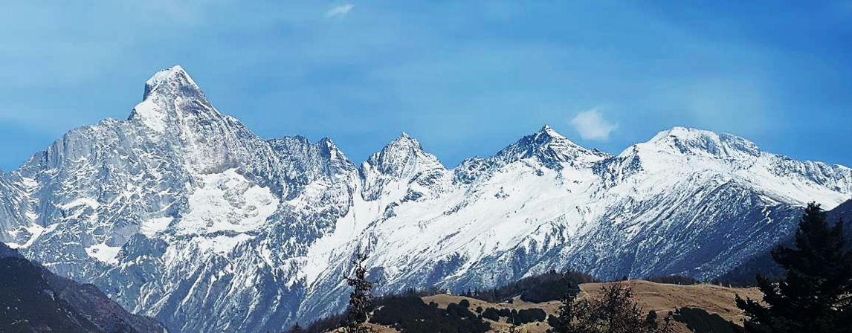
 | จากนั้นนำท่านเดินทางสู่ ภูเขาสี่ดรุณี(รวมรถอุทยาน) (รวมรถอุทยาน) (ระยะทาง 180 กิโลเมตร ใช้เวลาเดินทางประมาณ 3-4 ชั่วโมง) “สี่ดรุณี” หรือ ซื่อกูเหนี่ยงซาน ตั้งอยู่ในมณฑลเสฉวน ประเทศจีน เป็นยอดเขา 4 ลูกที่เรียงรายติดต่อกันไปจากทิศเหนือถึงทิศใต้เป็นระยะทาง 3.5 กิโลเมตร โดยมีความสูงเหนือระดับน้ำทะเลแบ่งเป็น 6,250 เมตร/ 5,664 เมตร/ 5,454 เมตร และ 5,355 เมตร บนยอดเขาทั้ง 4 แห่งนี้จะมีหิมะปกคลุมตลอดทั้งปี ทำให้ดูเหมือนส่วนศีรษะที่คลุมด้วยผ้าสีขาวของหญิงสาว 4 คน จึงเป็นที่มาของชื่อ “ภูเขาสี่ดรุณี” นั่นเองพื้นที่บริเวณภูเขาสี่ดรุณีนั้นเป็นพื้นที่ชั้นหินแบบยุคโบราณ, เพราะเหตุผลที่ว่า ยอดเขามีลักษณะแปลกที่พบเห็นได้น้อย, บนยอดเขามีหิมะปกคลุมตลอดปี, ทำให้ได้รับฉายาว่า “ราชินีแห่งดินแดนเสฉวน”หรือ “ภูเขาศักดิ์สิทธิ์แห่งดินแดนทางทิศตะวันออก” มียอดเขาที่มีระดับความสูงน้ำทะเลสูงเกิน 5000 เมตร ถึง 61 ลูก, รอยต่อระหว่างภูเขามีบ่อบึงทะเลสาบอยู่ถึง 25 แห่ง มีน้ำตกอยู่ 120 กว่าแห่ง
กลางวัน | รับประทานอาหารกลางวัน ณ ภัตตาคาร (มื้อที่ 9)
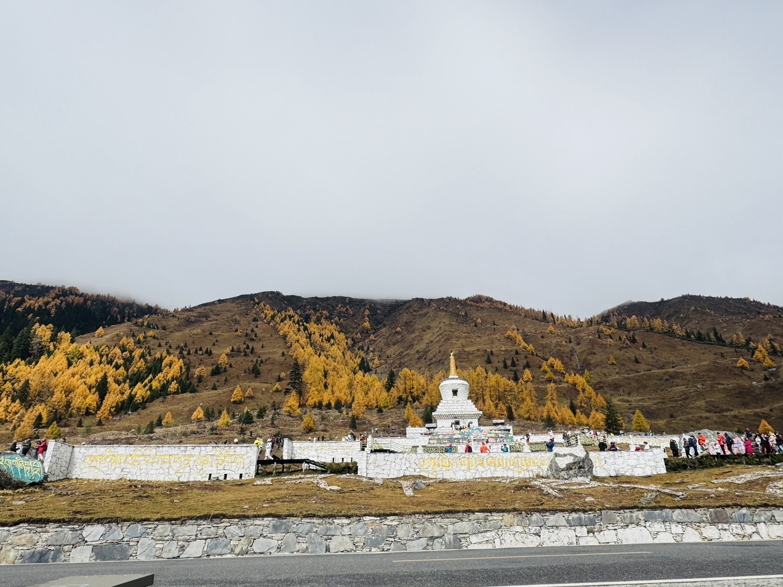
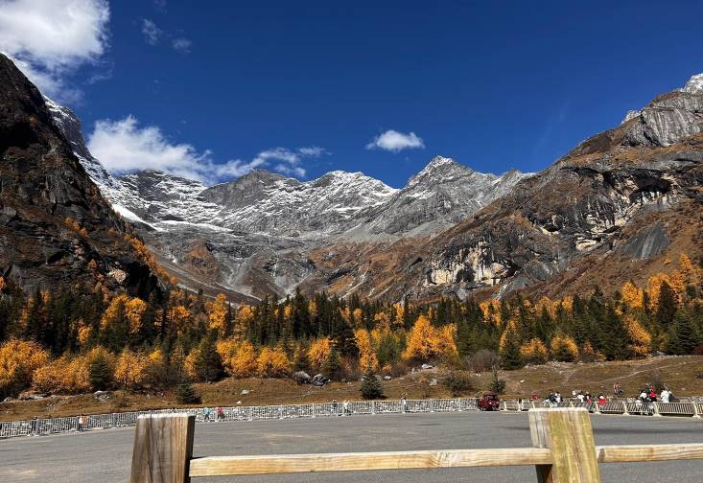
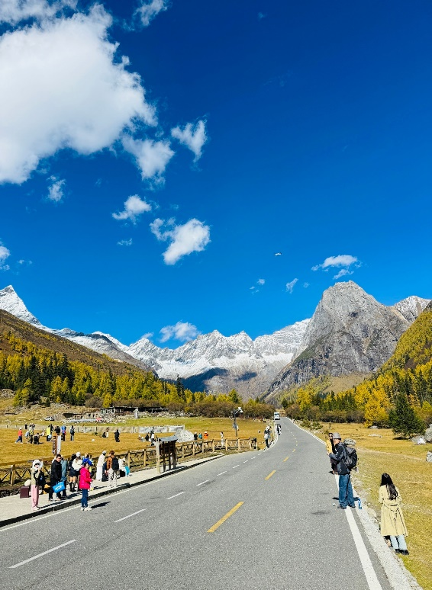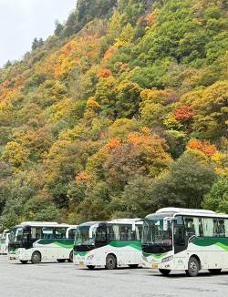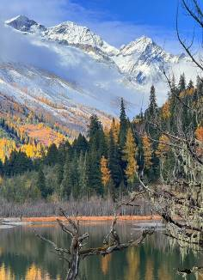
 | นำท่านเที่ยวชม เส้นทางหุบเขาซวงเฉียวโกว เป็นจุดวิวทิวทัศน์ที่สวยที่สุด ชมความงามธรรมชาติของซวงเฉียวโกว(ลำน้ำสองสะพาน) ธารน้ำมีความยาว 35 กิโลเมตร มีทิวทัศน์ของภูเขาเป็นหลัก, ลำธารผ่านจุดต่างๆที่เป็นจุดทิวทัศน์ ไม่ว่าจะเป็น ซานกัวจวง, เขาหนิวซิน, เย่เหรินเฟิง ถือเป็นจุดท่องเที่ยวแห่งหนึ่งของเขาสี่ดรุณีที่รวบรวมจุดสำคัญหลายๆอย่างเข้าด้วยกันไว้ ชมไฮไลท์จุดชมวิว ได้แก่ ชมหุบเขาหยินหยาง ทุ่งต้นหยาง แล้วเดินทางเข้าสู่ส่วนลึกสุด ท่านจะได้เห็นธารน้ำแข็ง ภูเขากระจกแก้ว ภูเขาดวงอาทิตย์ ภูเขาดวงจันทร์ ยอดเขากระต่ายทะเลสาบ และ ทุ่งหญ้าเหนียนหยูป้า
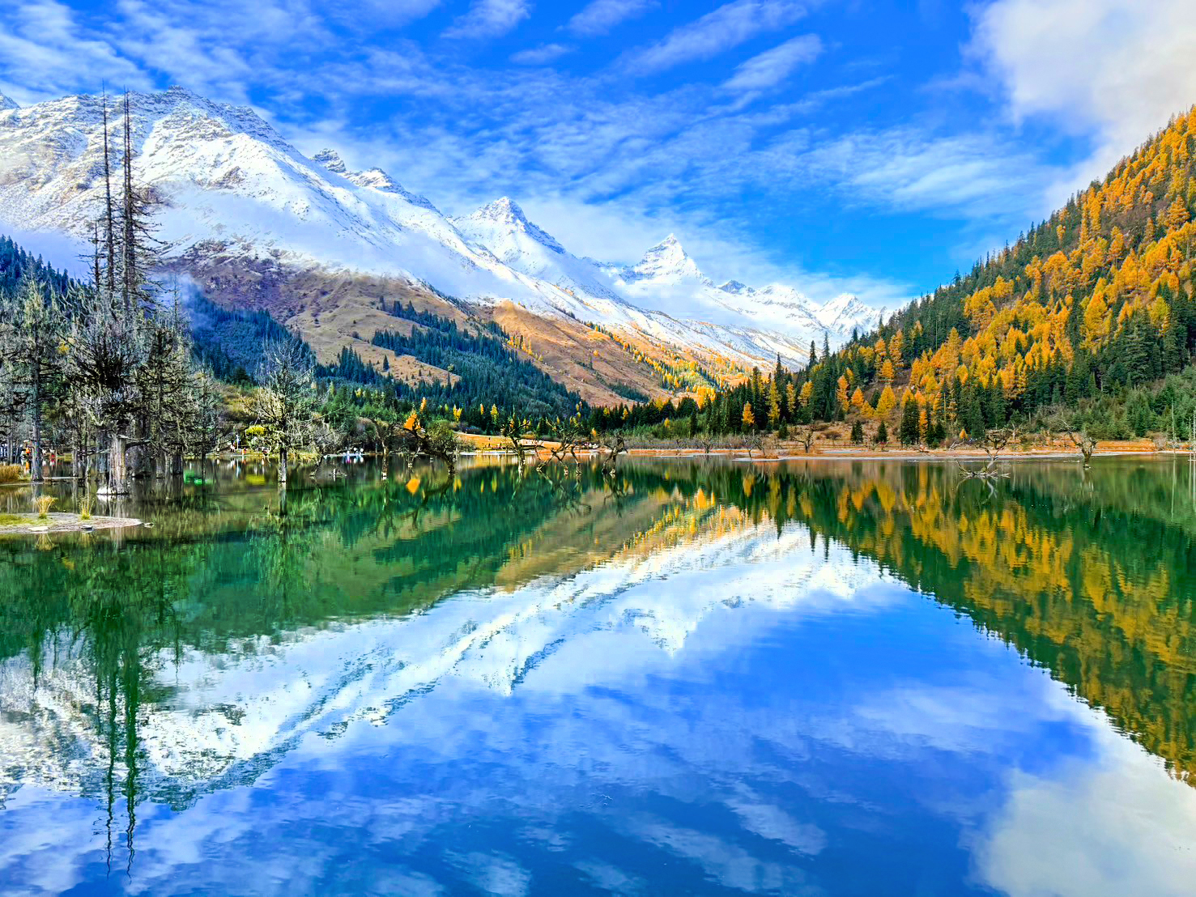
ค่ำ | รับประทานอาหารค่ำ ณ ภัตตาคาร (มื้อที่ 10)
 | นำท่านเดินทางเข้าสู่ที่พัก เมืองเม้าท์เสี้ยน (ระยะทางประมาณ 200 กิโลเมตร ใช้เวลาเดินทางประมาณ 3 - 4 ชั่วโมง)
ที่พัก | Maoxian International Hotel หรือระดับเทียบเท่า 4 ดาว (มาตรฐานจีน)
วันที่ 5 | อุทยานต๋ากู่ปิงชวน(รวมรถอุทยาน+กระเช้าขึ้น-ลง) – เมืองตูเจียงเยี่ยน
เช้า | รับประทานอาหารเช้า ณ ห้องอาหารภายในโรงแรม (มื้อที่ 11)
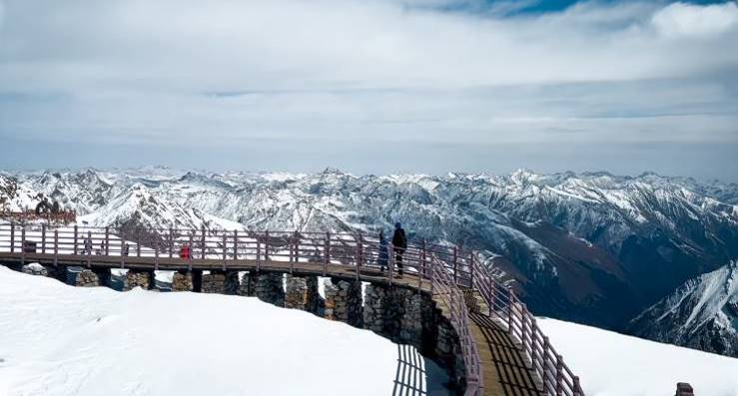
 | จากนั้นนำท่านเดินทางสู่ อุทยานสวรรค์ภูผาหิมะกลาเซียร์“ต๋ากู่ปิงชวน” (ระยะทางประมาณ 135กิโลเมตร ใช้เวลาเดินทางประมาณ 3 ชั่วโมง) ถือได้ว่าเป็นอุทยานสมบัติทางธรรมชาติที่ล้ำค่าของมณฑลเสฉวน ที่มีความงามไม่แพ้อุทยานและทะเลสาบใดใดบนโลกมนุษย์ จุดที่สูงที่สุดมีความสูงจากระดับน้ำทะเลประมาณ 5,286 เมตรเป็นภูผาธารน้ำแข็งที่ศักดิ์สิทธิ์ ชาวบ้านเชื่อว่ามีเทพเจ้าพิทักษ์ภูเขาแห่งนี้อยู่ ทำให้ภูผาแห่งนี้ยังมิเคยมีใครพิชิตยอดเขาได้
กลางวัน | รับประทานอาหารกลางวัน ณ ภัตตาคาร (มื้อที่ 12)
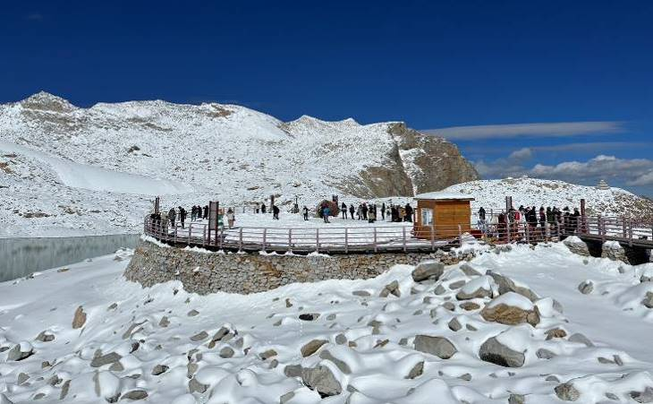
 | นำท่าน นั่งกระเช้าลอยฟ้า (cable car) ที่สูงที่สุดในเอเชียขึ้นสู่จุดชมวิวธารน้ำแข็งที่ระดับความสูง 4,860 เมตร ขึ้นชื่อว่าเป็นธารน้ำแข็งที่อายุน้อยที่สุด อยู่ใกล้เมืองมากที่สุด และสูงที่สุดในโลกที่สามารถเข้าถึงได้ด้วยกระเช้าลอยฟ้า จุดท่องเที่ยวหลักอยู่ที่ความสูง 4,860 เมตรจากระดับน้ำทะเล จากจุดนี้สามารถมองเห็นทิวทัศน์ของภูเขาหิมะ ธารน้ำแข็ง และทะเลสาบบนที่สูงได้อย่างชัดเจน และ อีกหนึ่งไฮไลท์ คือ Dagu Glacier 4860 Coffee Shop (หรือ 360 Sky Cafe) คาเฟ่ที่สูงที่สุดในโลกและสูงที่สุดในจีน ตั้งอยู่บนยอดเขาต๋ากู่ปิงชวน โดดเด่นด้วยวิวกระจกพาโนรามา 360 องศา เห็นธารน้ำแข็งและภูเขาหิมะอันกว้างใหญ่ บรรยากาศสุดคลาสสิก หนาวเย็น และมีระบบผลิตออกซิเจนภายในช่วยลดอาการแพ้ความสูง สามารถนั่งจิบกาแฟร้อนๆ หรือช็อกโกแลตร้อน ท่ามกลางวิวน้ำแข็งและหิมะได้อย่างฟินๆ
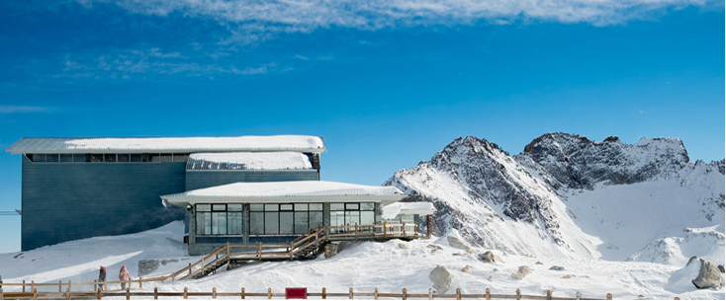
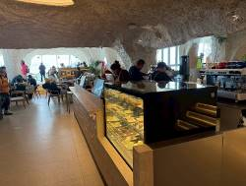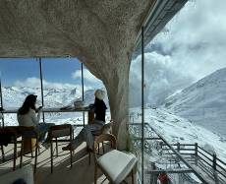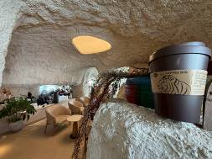
 | นำท่านเดินทางเข้าสู่ที่พัก เมืองตูเจียงเยี่ยน (ระยะทางประมาณ 280 กิโลเมตร ใช้เวลาเดินทางประมาณ 5 ชั่วโมง)
ค่ำ | รับประทานอาหารค่ำ ณ ภัตตาคาร (มื้อที่ 13)
ที่พัก | Vienna International Hotel หรือระดับเทียบเท่า 4 ดาว (มาตรฐานจีน)
วันที่ 6 | จตุรัสหยางเทียนหวู่ – รูปปั้นหมีแพนด้านอนเซลฟี่ – ร้านหนังสือจงซูเก๋อ – วัดต้าฉือ – ถนนคนเดินซุนซีลู่ – หมีแพนด้าปีนตึกIFS – ถนนไท่กู๋หลี่ – เมืองเฉิงตู
เช้า | รับประทานอาหารเช้า ณ ห้องอาหารภายในโรงแรม (มื้อที่ 14)
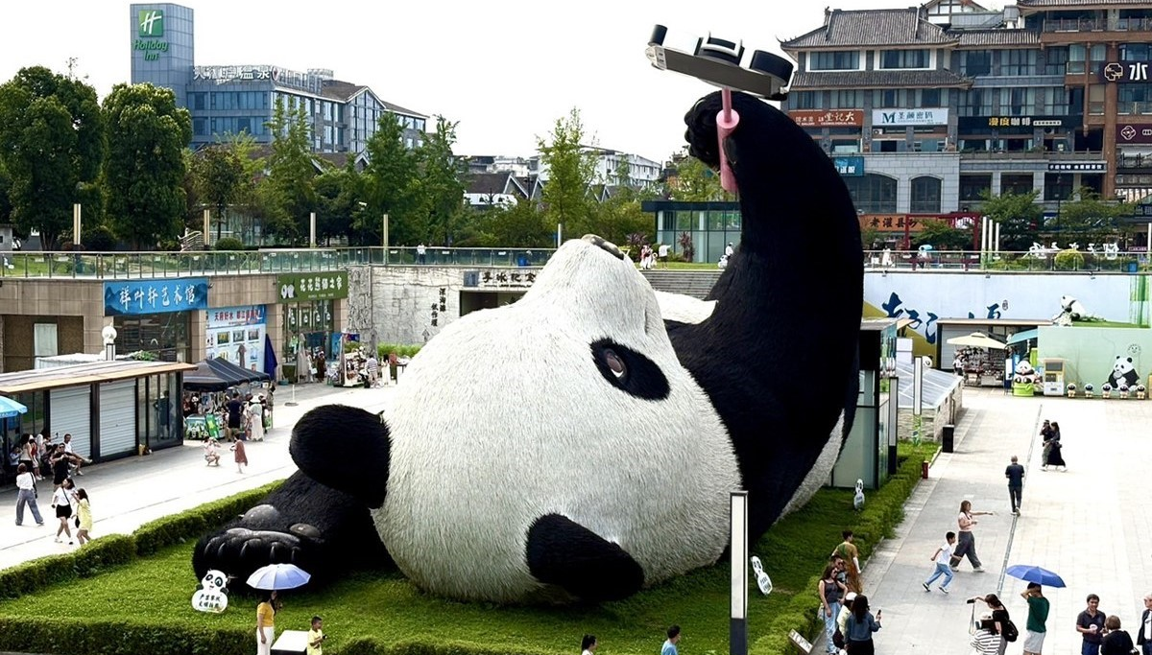
 | นำท่านเที่ยวชม จตุรัสหย่างเทียนวู่ นำท่านถ่ายกับรูปปั้นผลงานศิลปะ รูปปั้นหมีแพนด้านอนเซลฟี ที่ตั้งอยู่กลางจตุรัสสุดน่ารัก ซึ่งออกแบบโดยนักออกแบบชื่อดัง Florentijn Hofman หมีแพนด้าตัวนี้มีความยาว 26 เมตร กว้าง 11 เมตร สูง 12 เมตรและหนัก 130 ตัน อยู่ในท่านอนหงายอยู่บนพื้น เท้ายกขึ้นจับไม้เซลฟี่สีชมพู เล่นถ่ายเซลฟี่อย่างสบายอารมณ์ น่ารักน่าเอ็นดูมาก นักออกแบบ Hofman แนะนำว่าผลงานแพนด้ายกโทรศัพท์มือถือขึ้นเพื่อถ่ายเซลฟี่มีความสนุกมาก ด้วยท่าทางสบายๆ ผ่อนคลายและมีความสุข และเป็นการแสดงออกด้วยภาษาทางศิลปะแบบหนึ่งที่สะท้อนชีวิตในท้องถิ่น มอบความรู้สึกสนิทสนมและมีความสุขกับผู้ชมทุกท่าน
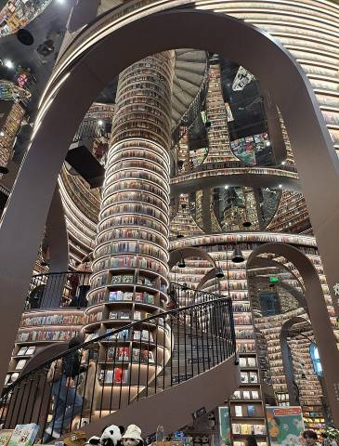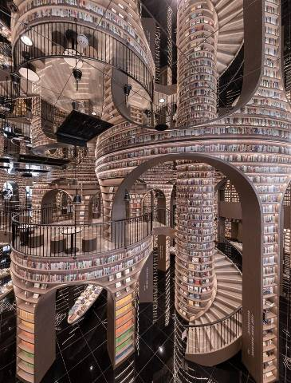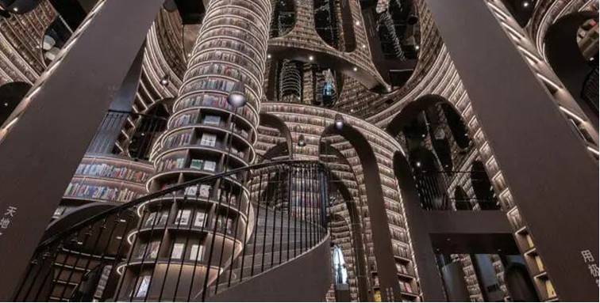
 | จากนั้นนำท่านสู่ ร้านหนังสือจองซูเก๋อ คือความมหัศจรรย์แห่งการสร้างสรรค์บรรยากาศ ที่ชวนให้นึกถึงฉากในภาพยนตร์เรื่อง “2001 : A Space Odyssey” ผนวกโรงเรียนเวทย์มนต์ฮอกวอตซ์จากเรื่อง “แฮรี่ พอตเตอร์” และ ยังมีภาพลวงตาของกระจกสะท้อนแบบในภาพยนตร์เรื่อง “Inception” อีกด้วย แต่ที่ขาดไม่ได้คือ “มุมนักอ่านรุ่นเล็ก” เพราะวัยเด็กคือช่วงเวลาสำคัญของการปลูกฝังการอ่าน ร้านจงซูเก๋อทุกสาขาจึงมีมุมหนังสือเด็กที่ออกแบบได้อย่างน่าพิศวง
กลางวัน | รับประทานอาหารกลางวัน ณ ภัตตาคาร (มื้อที่ 15)
 | จากนั้นนำท่านเดินทางเข้าสู่พักที่ เมืองเฉิงตู (ใช้เวลาเดินทางประมาณ 1 ชั่วโมง 30 นาที)
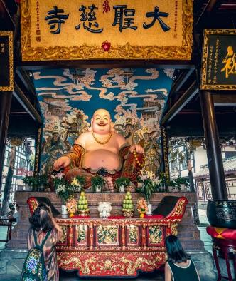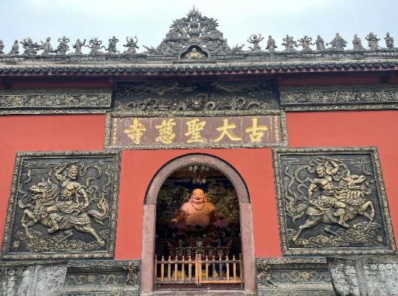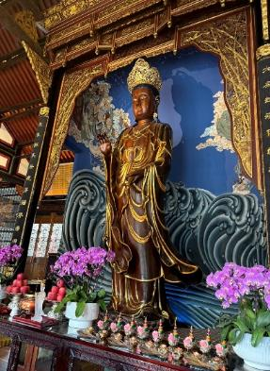
 | จากนั้นนำท่านสักการะ วัดต้าฉือ ซึ่งอยู่บริเวณติดกันกับถนนไท่กู๋หลี เป็นวัดเก่าแก่ยาวนานมากว่า 1,600 ปี ใจกลางเมืองเฉิงตู บรรยากาศรายล้อมไปด้วยตึกและเป็นวัดที่เงียบสงบมาก สวยงามดูสะอาดตามีมนต์ขลัง ซึ่งวัดเก่าแก่แห่งนี้แต่เดิมพระถังซำจั๋งเคยจำพรรษาก่อนเดินทางไปชมพูทวีปเพื่ออัญเชิญพระไตรปิฎก คนที่มาวัดนี้มักมาขอพรเรื่อง อำนาจ บารมี คนเมตตาและโชคลาภ โดยเฉพาะเรื่องสุขภาพ ขอพรสิ่งใดมักสมหวังจนเป็นที่สักการะมากของเมืองเฉิงตู
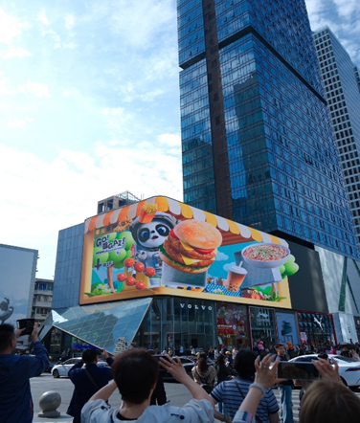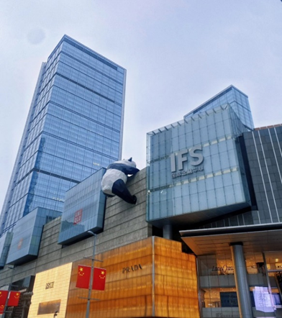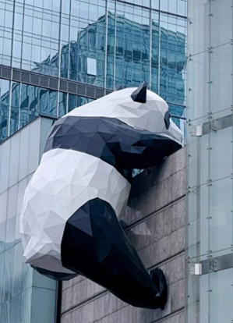
 | จากนั้นนำท่านสู่ ถนนคนเดินชุนซีลู่ หรือ Walking Street ของเสฉวน เป็นย่านชอปปิ้งทันสมัยชื่อดังที่นี่ เทียบกับสยามสแควร์เมืองไทยเลยทีเดียว เป็นถนนขนาดใหญ่ และเป็นถนนปิดที่ไม่ให้รถวิ่งผ่านเข้าไปได้ ภายในสองฝากฝั่งของถนนมีแต่ร้านค้าขายสินค้ามากมาย ตั้งแต่ร้านแบรนด์เนมชื่อดัง สินค้าแบรนด์จีน มีสินค้ามากหลายให้เลือกซื้อ อาทิ เสื้อผ้า รองเท้า เครื่องสำอาง เครื่องดื่ม อาหารการกิน รวมถึงยังมีห้างสรรพสินค้าขนาดใหญ่ชื่อดัง ให้เหล่านักช้อปได้เดินเลือกซื้อสินค้าตามใจชอบกันอย่างเพลิดเพลิน และถ่ายรูปกับจุดเช็คอินสุดน่ารักที่ หมีแพนด้ายักษ์ปีนตึก (IFS BUILDING) เป็นแพนด้าที่อ้วนน่ารักกำลังป่ายปีนตึก เป็นประติมากรรมแพนด้ายักษ์แขวนอยู่บนอาคาร IFS ในใจกลางเมืองเฉิงตู
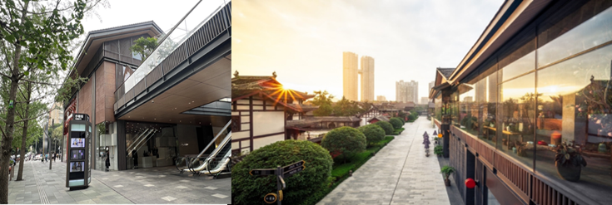
 | อิสระช้อปปิ้ง ถนนไท่กู๋หลี่ หนึ่งในแหล่งช้อปปิ้งและไลฟ์สไตล์ระดับพรีเมียม ตั้งอยู่ใจกลางเมืองเฉิงตู โดดเด่นด้วยการออกแบบสถาปัตยกรรมที่ผสมผสานระหว่างความโมเดิร์นและวัฒนธรรมจีนดั้งเดิม มีทั้งแบรนด์แฟชั่นระดับโลกอย่าง Gucci, Chanel, Balenciaga รวมถึงร้านค้าไลฟ์สไตล์และแฟชั่นท้องถิ่น อาหารท้องถิ่นและคาเฟ่นานาชาติสวยๆ ที่เหมาะสำหรับการนั่งพักผ่อน
ค่ำ | รับประทานอาหารค่ำ ณ ภัตตาคาร (มื้อที่ 16) *บุฟเฟ่ต์ปิ้งย่าง BBQ
ที่พัก | Felton Grand Hotel หรือระดับเทียบเท่า 5 ดาว (มาตรฐานจีน)
วันที่ 7 | เฉิงตู – ถนนโบราณซอยกว้างซอยแคบ – สนามบินเฉิงตูเทียนฟู่ (TG619: 15.05-18.00) – กรุงเทพฯ (สนามบินสุวรรณภูมิ)
เช้า | รับประทานอาหารเช้า ณ ห้องอาหารภายในโรงแรม (มื้อที่ 17)
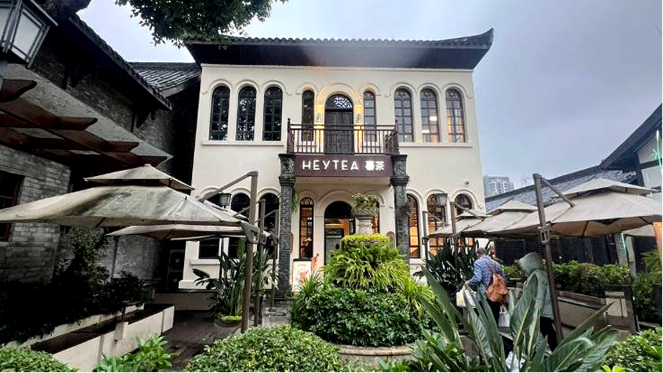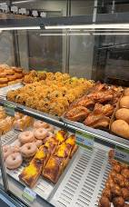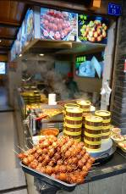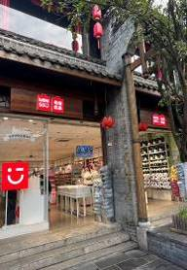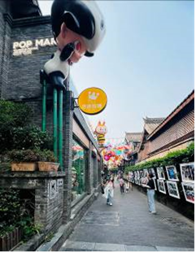
 | จากนั้นนำท่านเที่ยวชม ถนนโบราณซอยกว้างซอยแคบ + POP MART จัดว่ามีเสน่ห์ของความเป็นอาคาร ตกแต่งด้วยเรื่องราววิถีชีวิตการเป็นอยู่ของคนจีนเฉิงตูในสมัยโบราณ แต่ผสมความทันสมัยใส่เข้าไปได้อย่างลงตัว ถนนคนเดินมี 3 ซอย แต่ละซอยมีความยาวประมาณ 400 เมตร มีร้านค้าเล็กๆ ตั้งเรียงรายอยู่ในแต่ละซอยและตรอกให้เดินช้อปกันเพลิน ทั้งร้านหนังสือ ร้านชา-กาแฟ บาร์ เสื้อผ้า ไปจนถึงร้านอาหารนานาชนิด รวมร้านค้าทุกซอยแล้วมีจำนวนหลายร้อยร้านค้า
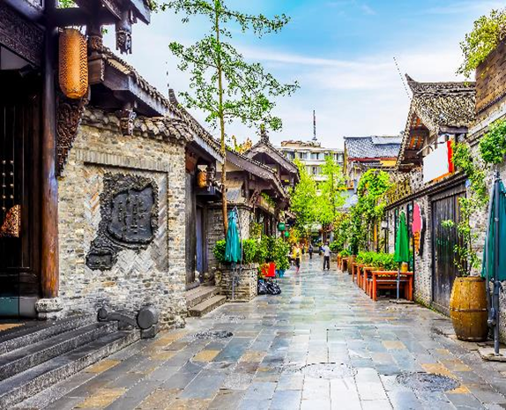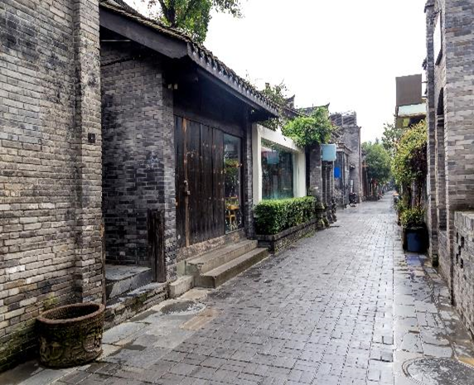
กลางวัน | รับประทานอาหารกลางวัน ณ ภัตตาคาร (มื้อที่ 18)
 | สมควรแก่เวลานำท่านเดินทางสู่ สนามบินเฉิงตูเทียนฟู่ เฉินตู
15.05 น. | เดินทางกลับกรุงเทพฯ โดยสายการบิน Thai Airways (TG) เที่ยวบินที่ TG619  *น้ำหนักกระเป๋าโหลด 23 กิโลกรัม/ จำกัด ท่านละ 1 ใบ เท่านั้น  *มีบริการอาหารบนเครื่อง
17.20 น. | เดินทางกลับถึง สนามบินสุวรรณภูมิ โดยสวัสดิภาพพร้อมความประทับใจในการเดินทาง

